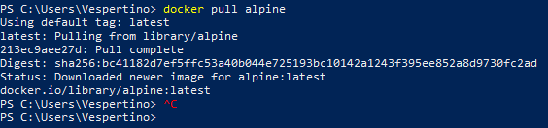

Hemos iniciado Docker para preparar un SO Linux. Posteriormente hemos puesto este comando para obtener la imagen Alpine.



Este comando nos permite ver las imágenes que tenemos.

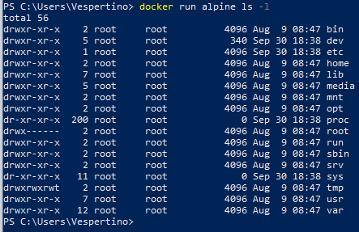

Lanzamos la imagen y vemos lo que hay dentro. 

Instanciamos un nuevo SO y ejecutamos el comando echo



Ejecutamos la consola del SO.



Nos permite ver los contenedores que hay ejecutados



Vemos los contenedores que se han ejecutado, como un historial de los contenedores ejecutados.

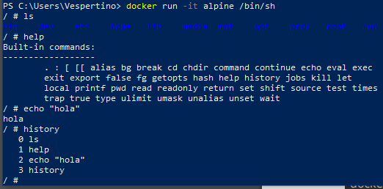

Entramos en la consola y probamos a poner nuestros comandos favoritos.

**Al usar** **Docker Ps ¿Aparece algún contender? ¿Por qué?**

Si ya que estábamos ejecutándolo mientras lo pusimos.

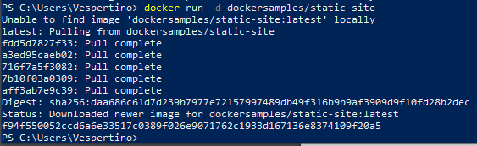

**Entonces, ¿qué sucede cuando se ejecuta este comando?**

Esta descargando el SO y el html donde esta el sitio web.

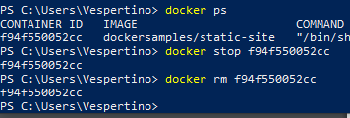

Paramos el Docker y lo eliminamos.



Lanzamos el contenedor



Miramos los puertos.

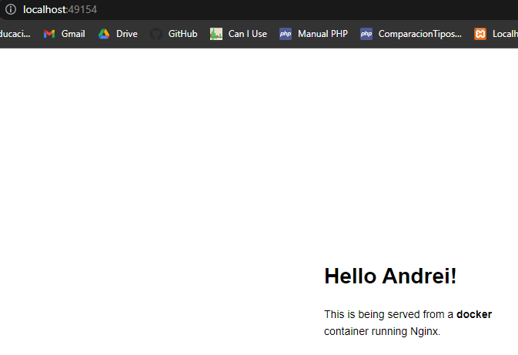

Entramos a la web a ver si funciona.

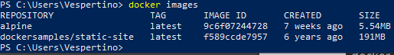

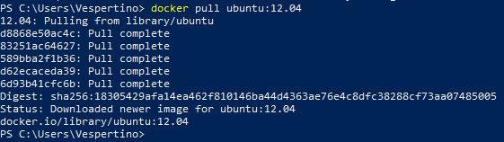

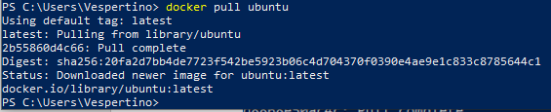

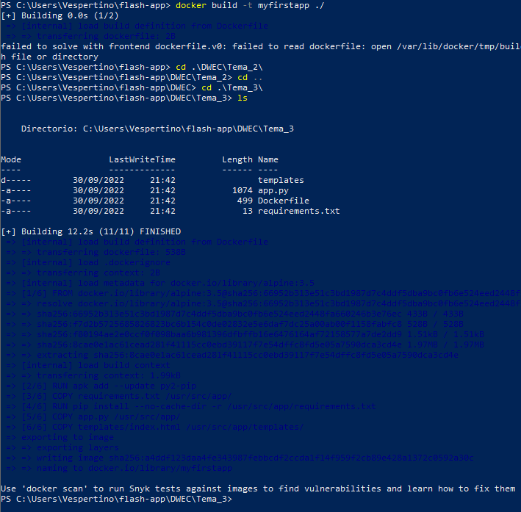

Creamos un directorio, cogemos el repositorio de la pagina web y usamos el comando que pone arriba para descomprimir y construirlo. 

Iniciamos.

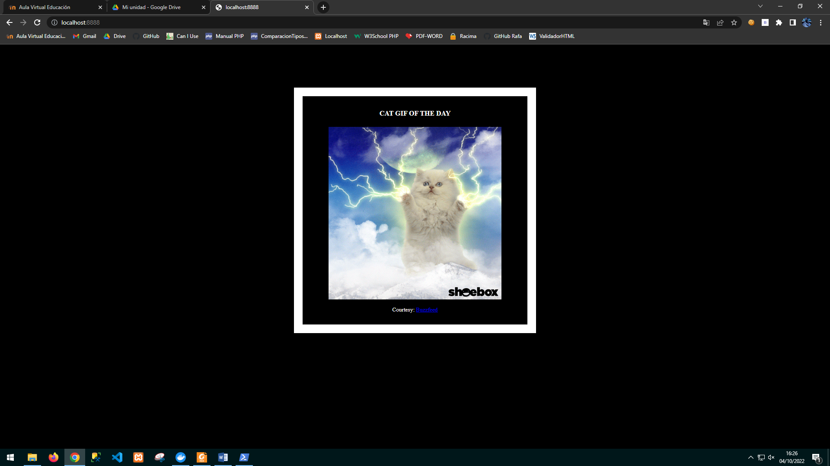

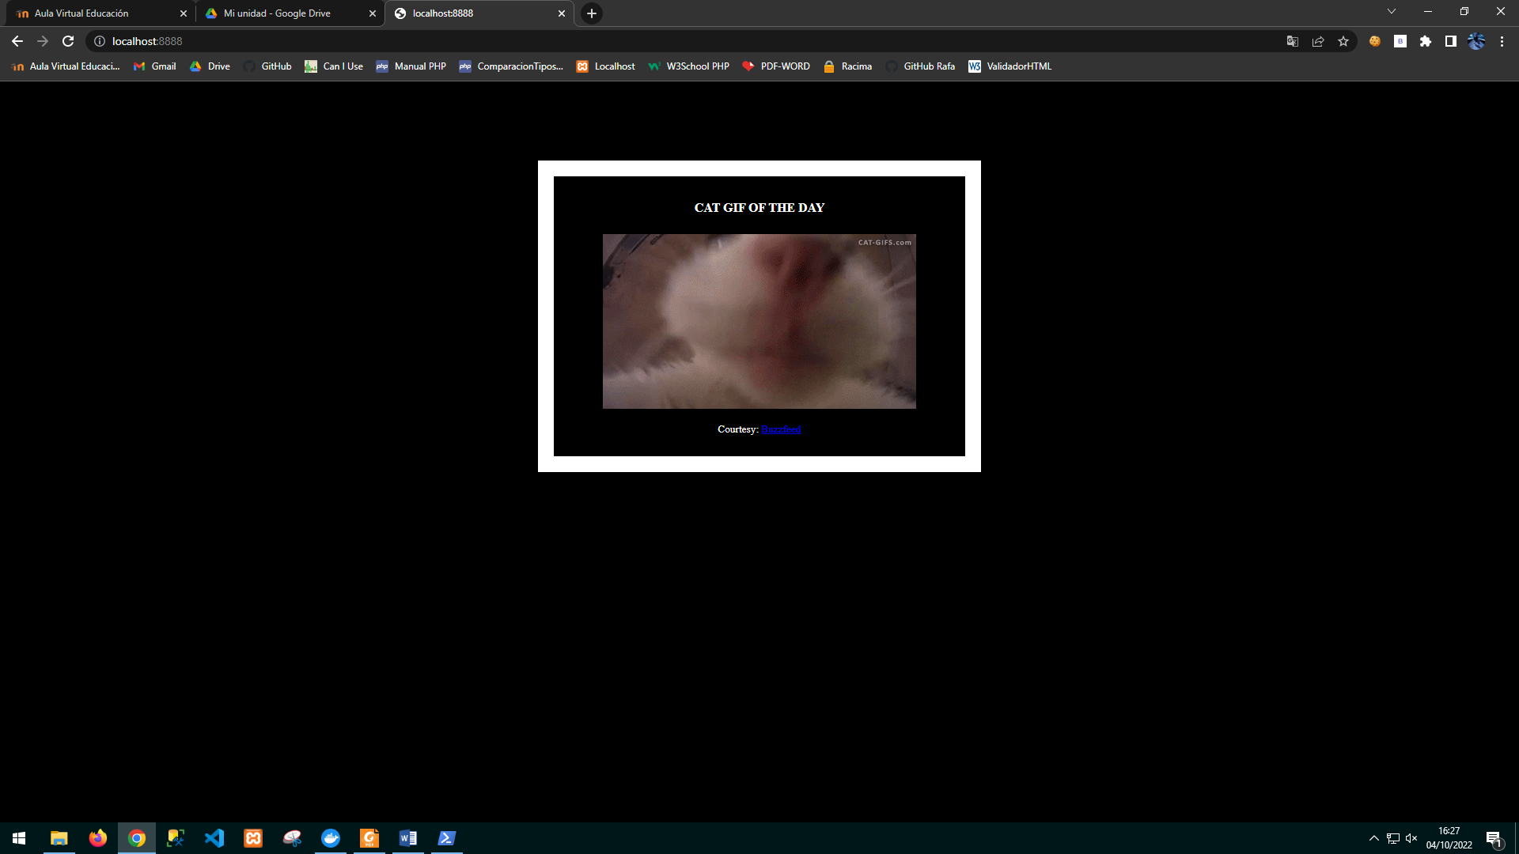

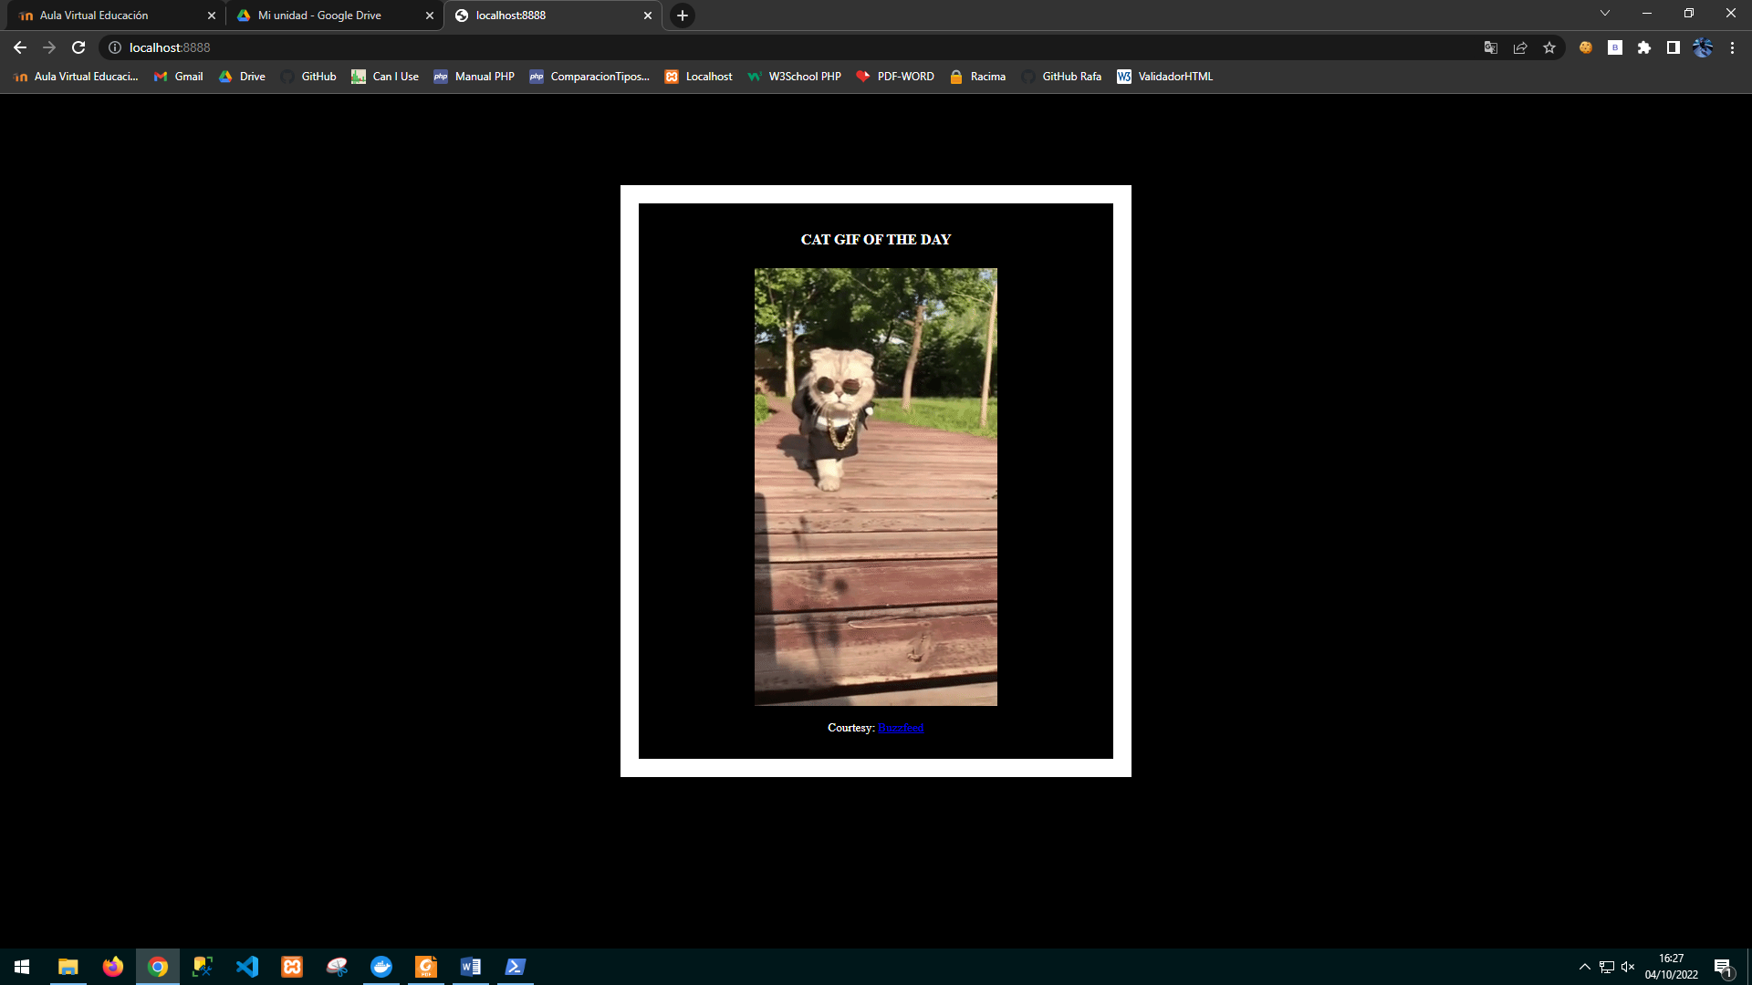

Iniciamos localhost con el puerto que se haya iniciado cats (8888) y nos saldrán imágenes random de gatos.